КРИЗИС ТРЕХ ЛЕТ
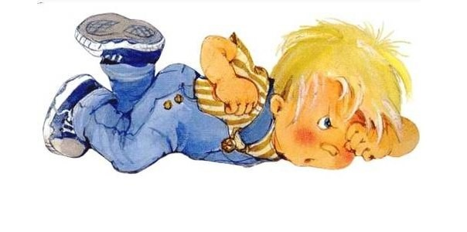

Возраст с 2,5 до 3,5 лет в психологии называют кризисом 3 лет или кризисом «Я сам».
Кризис сопровождается массой позитивных и негативных изменений в детском организме, но все трудности носят временный, переходящий характер.
В три года дети сравнивают себя с взрослым и хотят во всем быть похожими на них. Они ожидают от семьи признание своей независимости и самостоятельности. Ребенок не может ждать, пока вырастет, он уже сегодня и сейчас хочет быть взрослым: «Я сам! Я сама!»
Возросшие потребности трехлетнего ребенка не могут быть удовлетворены прежним стилем общения с ним и прежним образом жизни.
Возникают противоречия между возможностями и желаниями ребенка.
Ребенок пытается любой ценой завоевать самостоятельность и самоутвердиться, разными путями выражая протест против зависимости от родителей, настаивает на равноправии. Он бурно реагирует на оценки, становится злопамятным и обидчивым, начинает хитрить.
Три года – это тот рубеж, на котором заканчивается раннее детство и начинается дошкольный возраст. В это время происходит очень важный для ребенка психический процесс: это первое яркое выражение своего «Я». Ребенок начинает отделять себя от мира взрослых и вступает в самостоятельную жизнь.
Ребенок не понимает, что с ним происходит, не может оценить свое поведение, регулировать свои поступки и выражения эмоций. Становится упрямым, капризным, вздорным.
Не надо пугаться! Это показатель. Напротив, яркое проявление кризиса говорит о том, что в психике ребенка сложились все возрастные новообразования для дальнейшего развития его личности.

Симптомы кризиса:
- Негативизм - стремление все сделать, наоборот, вопреки всем требованиям и просьбам взрослых.
- Упрямство - ребенок настаивает на своем не потому, что ему это сильно хочется, а потому, что он этого потребовал.
- Строптивость - направлена против норм воспитания, образа жизни в целом, против тех правил, которые были в его жизни до трех лет.
- Своеволие, своенравие - все хочет делать сам, отказывается от помощи там, где еще мало что умеет.

Второстепенные симптомы:
- Протест, бунт - ребенок находится в стадии войны со всем и всеми.
- Обесценивание - ребенок начинает ругаться, обзываться, употреблять нецензурную брань.
- деспотизм - проявляет деспотичную власть по отношению к окружающим.

Что могут сделать родители во время кризиса.
Не придавайте большого значения упрямству и капризности. Примите это как необходимость.
Истеричность и капризность требуют зрителей. Не прибегайте к помощи посторонних. Во время приступа оставайтесь рядом. Дайте ребенку почувствовать, что вы его понимаете.
Не пытайтесь во время приступа что-нибудь внушить ребенку. Это бесполезно. Ругать не имеет смысла, шлепки еще сильнее будоражат.
Не сдавайтесь даже тогда, когда приступ у ребенка протекает в общественном месте. Чаще всего помогает только одно - взять за руку и увести.
Будьте в поведении с ребенком настойчивы. Если вы сказали «нет», оставайтесь и дальше при этом мнении.
Постарайтесь схитрить: «Ох, какая у меня есть интересная игрушка!» «А что это там за окном?»- подобные маневры заинтригуют и отвлекут, так как, у малышей очень подвижное внимание, легко переключаемое. Лучше сделать вид, что вы очень заинтересовались чем-то, восхитились. Акцентируйте эмоции и смотрите только «туда» «Ух ты, вот это да! Какая красота!». Текста должно быть много, чтобы малыш не успевал вставить свои требования в промежутки.
Не надо обращаться непосредственно к плачущему или кричащему ребенку и уговаривать его не кричать – «подольете огонь в масло».
После истерики, ссоры, когда ребенок успокоился, пожалейте его, объясните, в чем он не прав. Дайте ему понять, что вы любите его любого.
Не желательно использовать авторитарную модель взаимодействия в общении с ребенком. Это может провоцировать приступы негативизма всякий раз, когда отдается строгий приказ: «Не трогай!», «Ешь быстро!».
Как можно меньше вмешивайтесь и торопите ребенка. Пусть он одевается и раздевается в свое удовольствие (если, конечно, позволяет время). Развивайте самостоятельность! Чрезмерная заботливость неизбежно делает ребенка слишком зависимым от родителей, ведет к серьезным проблемам в дальнейшем – комплексам в общении.
Если вы «не заметили» крика, его не следует обсуждать, тем более, наказывать.
Можно воспользоваться приемом действия «от противного» - разрешить кричать: «Ты собираешься плакать? Можно, я тебе разрешаю». Кричать ребенок не будет, так как это разрешено. Сам факт дозволенности сбивает ребенка с толку.
Если вы на чем – то настаиваете, оставайтесь неприступными, доводите дело до конца. При этом будьте спокойными. Меньше слов - больше дела.
Больше совместных дел. Это может быть и игра, и уборка квартиры.
Не ждите и не надейтесь, что ваш ребенок будет в точности таким, каким вы хотите его видеть. Такого не бывает. Дети всегда идут своим путем. Поэтому меньше думайте о том, каким ваш ребенок должен быть, а внимательнее смотрите, какой он есть. Думайте, как ему помочь, а не как его исправить.
Материал подготовила Ермоленко А.В.

